Муниципальное общеобразовательное учреждение
«Вышнепенская основная общеобразовательная школа»
Ракитянского района Белгородской области»

«Дидактические материалы»

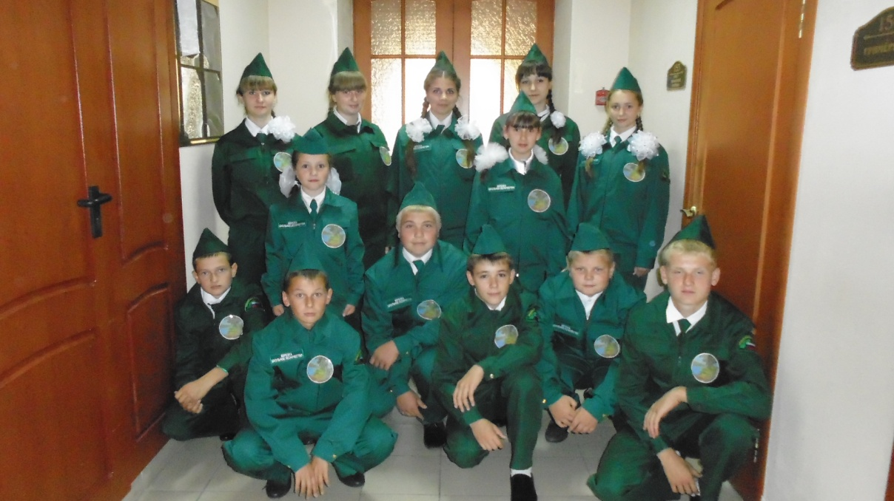

Бабынина Наталья Григорьевна,
педагог дополнительного образования,
учитель МОУ «Вышнепенская оош»

2022 год
Оглавление
Введение…………………………………………………………………. 3
Глава I. Географическая характеристика Ракитянского района……. 4
Глава II. Перечень лесов Ракитянского района с указанием
площади…………………………………………………………………….5-6 Глава III. Общая характеристика лесов, где проводится работа участниками школьного лесничества «Березка»……………………. 7-24
3.1. Урочище «Красный лес»…………………………………………… 7-8
3.2. Урочище «Марково – Церковное»………………………………… 9-10
3.3. Урочище «Шкурино – Дахново»…………………………………… 11-12
3.4. Урочище «Козлячье»……………………………………………….. 13-15
3.5. Урочище «Дубравка»……………………………………………….16-20
3.6. Урочище «Становское»……………………………………………… 21-22
3.7. Урочище «Вышнепенские ольхи»…………………………………... 23-24
Глава IV. Особо охраняемые природные территории (ООПТ)
Ракитянского района……………………………………………………. 25-29
4.1 Памятник природы «Дуб-долгожитель» – 0,125 га………………….. 25
4.2. Памятник природы «Деревья лиственницы обыкновенной» - 2,7 га………………………………………………………………………………26-28
Заключение……………………………………………………………….. 29

Введение
Дорогие читатели!
Мы предлагаем вам заочно посетить некоторые лесные массивы Ракитянского края.
«Береги природу – сбережешь Родину» - гласит народная мудрость. Беречь – значит знать природу своего родного края, изучать и приумножать.
Наша планета называется Земля, её освещает солнышко, поэтому на ней светло, её окружает слой озона, поэтому есть кислород, которым дышит всё живое, на ней есть вода – поэтому есть жизнь.
Но осознает ли человек, как загрязняется наша планета?
Учёные подсчитали, что ежегодно во всём мире в водоёмы попадает столько вредных веществ, что ими можно было бы заполнить 10 тысяч товарных поездов. В результате деятельности человека во многих реках Европы (Сене, Дунае, Рейне и др.) уже нельзя купаться.
Усиленно идёт вырубка лесов. Так, за последние 20 лет человек вырубил столько леса, сколько было уничтожено за всё его предыдущее существование. А сколько по вине людей возникает пожаров?!
Для многих животных лес - родной дом. А лесов на Земле становится всё меньше и меньше. Значит, животные теряют свой дом и обречены на гибель.
Человек опасен для животных не только пожарами и разливами нефти, но и бездумным уничтожением всего живого.
Стой, человек, остановись! Оглянись! Пока еще можно спасти планету. Начнем с лесов.

Глава I.
Географическая характеристика Ракитянского района
Ракитянский район расположен в лесостепной зоне на северо-западе Белгородской области, на юго-западных склонах Среднерусской возвышенности в бассейнах рек Ворсклы и Псел. Он граничит с Краснояружским, Грайворонским, Борисовским, Яковлевским, Ивнянским районами и Курской областью.
В состав Ракитянского района входят 2 городских и 11 сельских поселений: Городское поселение «п. Ракитное», городское поселение «п. Пролетарский», Бобравское сельское поселение, Введено-Готнянское сельское поселение, Венгеровское сельское поселение, Вышнепенское сельское поселение, Дмитриевское сельское поселение, Зинаидинское сельское поселение, Илек-Кошарское сельское поселение, Нижнепенское сельское поселение, Солдатское сельское поселение, Трефиловское сельское поселение, Центральное сельское поселение.
В целом климат района умеренно континентальный т.е. наиболее ровный и прохладный. К особенностям климата учеными относятся: большая годовая амплитуда температур, сравнительно мягкая зима с частыми оттепелями и снегопадами, солнечное продолжительное лето, умеренное и вполне устойчивое увлажнение с преобладанием летних осадков над зимними.
Рельеф Ракитянского района – овражно-балочный, средняя высота 200-300 м.
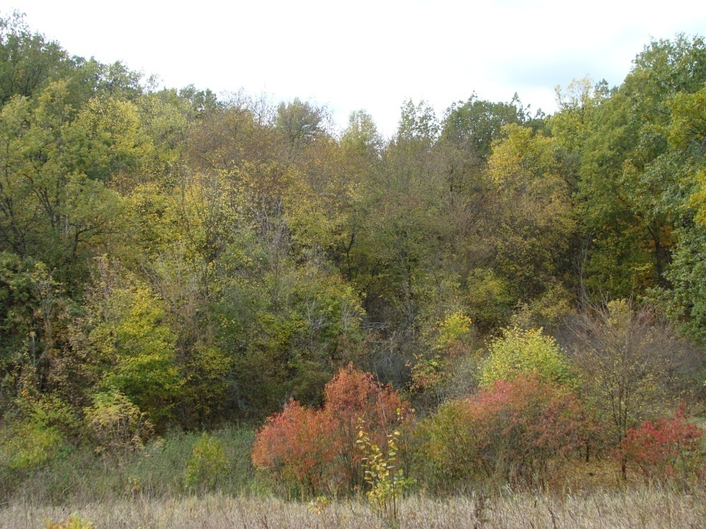
ГлаваII. Перечень лесов Ракитянского района с указанием площади.
Карта лесов Ракитянского района

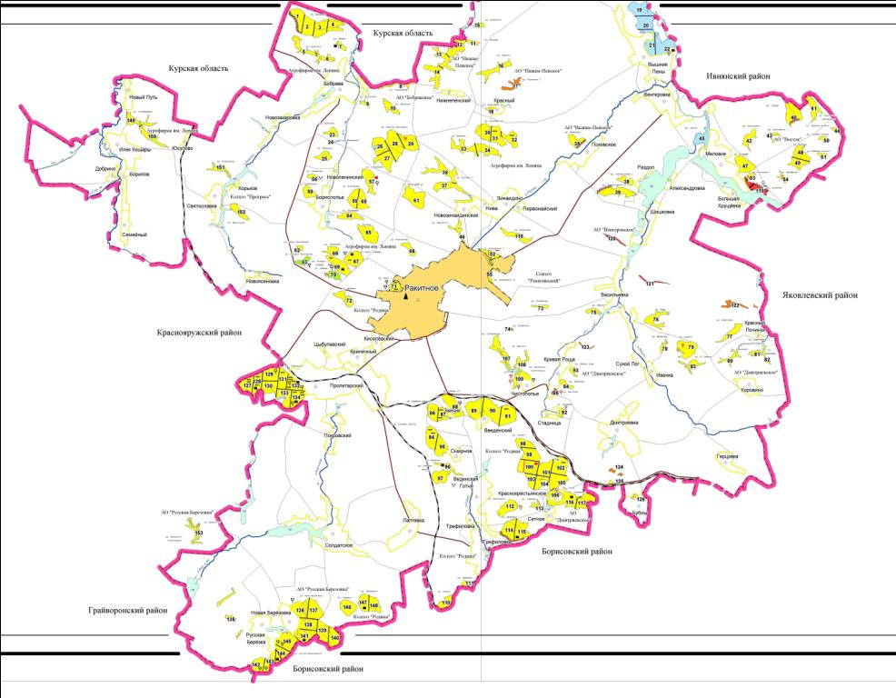
В Ракитянском районе насчитывается более ста урочищ общей площадью 6266 гектаров государственного лесного фонда.

Шабалино – 219га
Вертячье – 61га
Луцево - 12га
Семидоцкий – 23га
Погорелое – 8га
Кудлаево – 32га
Ольшаны – 158га
Полянское – 11га
Крутое – 49га
Церковное-1 – 24га
Церковное-2 – 6га
Вышнепенские Ольхи – 272га
Дьячково – 30га
Иваненков – 3га
Чикалово – 27га
Марково-Церковное – 292га
Красный лес – 159га
Шияново – 104га
Дубравка – 34га
Плотава 1 – 128га
Головосечное 1 – 23га
Головосечное 2 – 68га
Силино – 75га
Плота Меловская – 47га
Задорожное – 34га
Долгенькое – 11га
Дальнее Волчье – 11га
Ольхи – 63га
Кировское – 24га
Больший – 61га
Еремино – 85га
Средне волчье – 10га
Ближнее волчье – 9га
Беловицкое 1 – 35га
Махонькое – 12га
Измайлово – 12га
Беловицкое 2 – 16га
Ситниково – 12га
Соляниково – 50га
Кутоманово – 31га
Борзилово – 87га
Березовый яр – 85га
Малое Яковенково – 8га
Большое Яковенково – 19га
Поповщина – 36га
Роговое – 72га
Олейниково – 26га
Малое глинище – 62га
Белоконево - 24га
Большое Глинище – 64 га
Зайчик – 22га
Дубинка – 40га
Костюково – 10га
Павлюково – 3га
Широкое – 15га
Вилы – 49га
Капустино – 35га
Шуликово – 11га
Ситное – 73га
Сополевка – 22га
Ванючкино – 12га
Вандовище – 13га
Малое Ситное – 31га
Шатилово – 15га
Хвостово – 7га
Ближние Изроги – 81га
Зайчик 2 – 69га
Шкурино-Дахново – 249га
Стадница – 12га
Кривая Роща – 11га
Средние Изроги – 114га
Хвощевое – 23га
Дальние Изроги – 53га
Ситное – 432га
Садок – 18га
Гребениково58га
Широкое – 19га
Макитерка – 37га
Репное – 35га
Дибривка – 9га
Кучугурное – 56га
Осиновое – 14га
Дубравка – 129га
Ситнянское – 135га
Величкино – 38га
Козлячье – 10га
Становское – 439га
Новая Березовка – 380га
Русская Березовка – 214га
Чиненое – 54га
Дегтярное – 88га
Голякивщина – 79га
Кондрацово – 28га
Недосеково – 34га
Макитерка – 32г

Глава III. Общая характеристика лесов, где проводится работа участниками школьного лесничества «Березка»
3.1. Урочище «Красный лес»
Общая площадь урочища – 159 га; закрепленная площадь за школьным лесничеством «Берёзка» – 10 га, квартал 32, выдел 1.
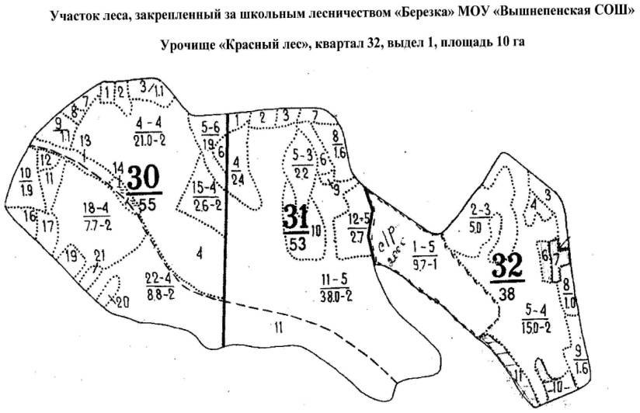
Исследовательские и проектные работы, которые проводят участники ШЛ, отражают вопросы окружающей среды. Нами написаны следующие исследовательские работы.
- Лесные пожары – экологическое бедствие.
- Образ жизни и поведение дикой утки в неволе.
- Экологический проект «Берегите леса России».
- «Образ жизни и значение рыжего лесного муравья в природе» - работа, основанная на результатах и наблюдениях, которые проводились в «Красном лесу» в течение двух лет.
На территории урочища «Красный лес» находятся муравейники. Первое, что нас заинтересовало – это где живет муравей? Провели наблюдения за муравейниками - за ростом и состоянием. Определяли составные части муравейника: надземная и подземная.
Вели учет погибших и растущих муравейников, учились заполнять паспорт учета. Огораживали и охраняли муравейники. На учет поставлено 15 муравейников.
Рыжий лесной муравей занесен во Всероссийскую Красную книгу. В нашей области он находится под особым наблюдением. В Ракитянском районе рыжий лесной муравей заселяет только урочище «Красный лес».

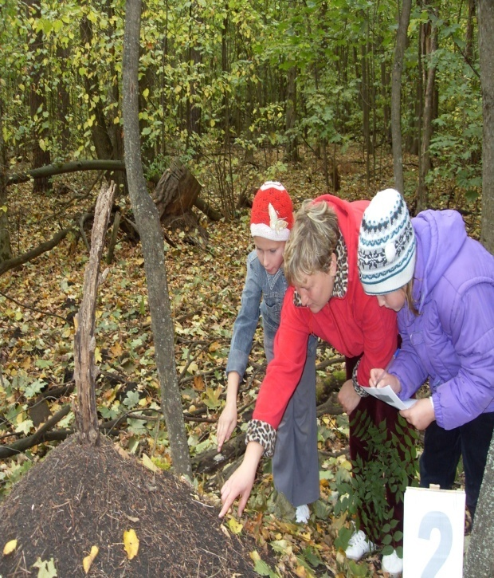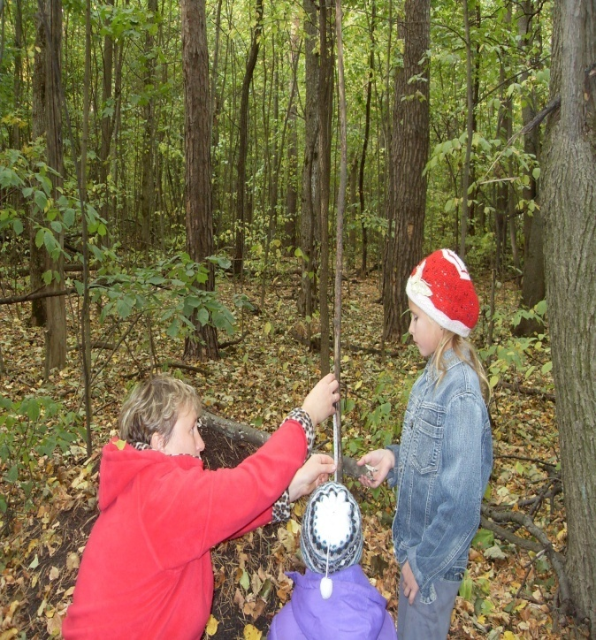
Наблюдение за рыжим лесным муравьем

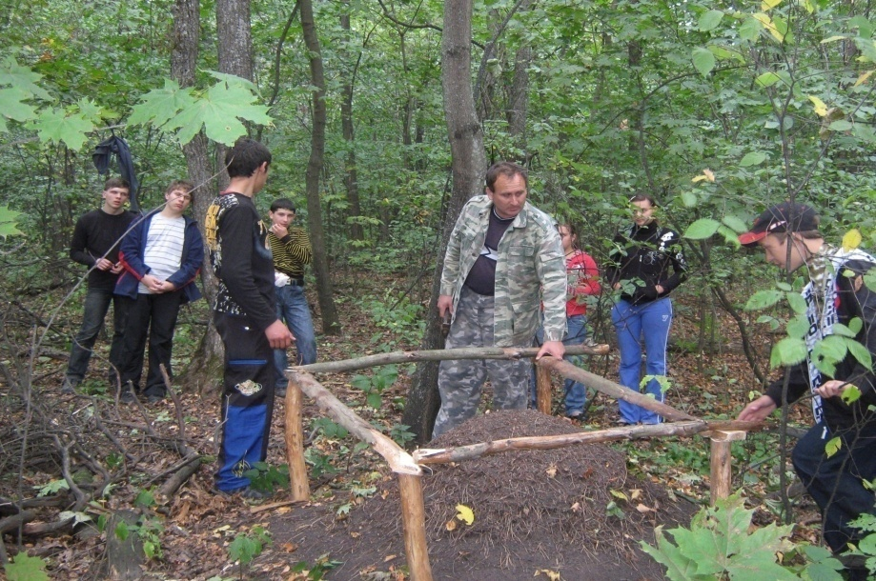
Огораживание муравейника
3.2. Урочище «Марково – Церковное»
Общая площадь - 292 га, квартал 26 – 29
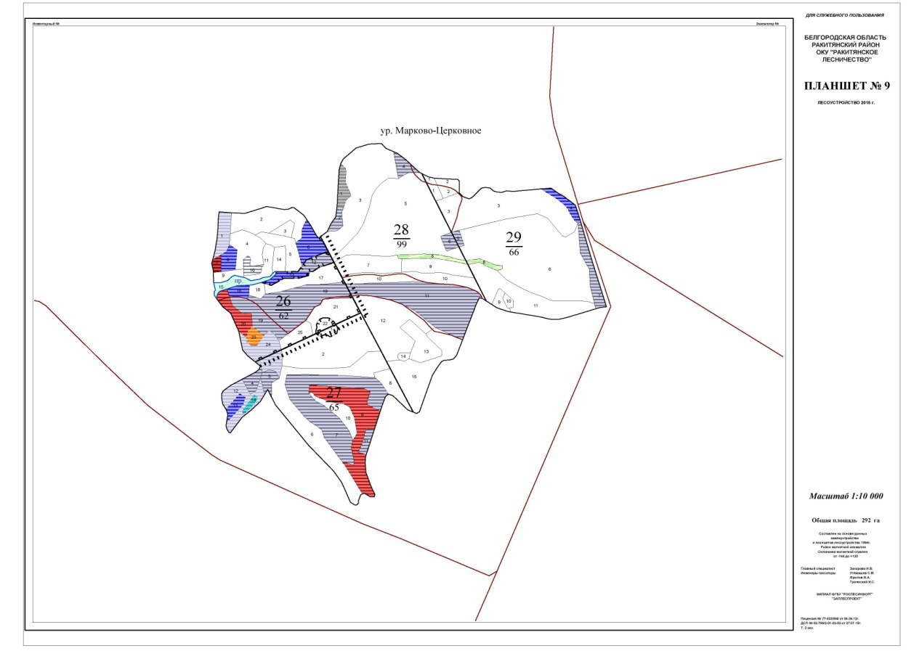

Круглый год, сотрудничая с ОКУ «Ракитянское лесничество» мы проводим биотехнические мероприятия. Биотехнические мероприятия - это мероприятия направленные на сохранения мест обитания животных и птиц, подкормки их в зимний период. Ежегодно в лесах Ракитянского лесничества, согласно лесохозяйственного регламента, проводятся такие мероприятия на площади 8 га. На 4 га – развешиваются скворечники. На 1га приходится 15-16 скворечников, которые изготавливаются из лесоматериала, предоставленного из Грайворонского лесхоза.

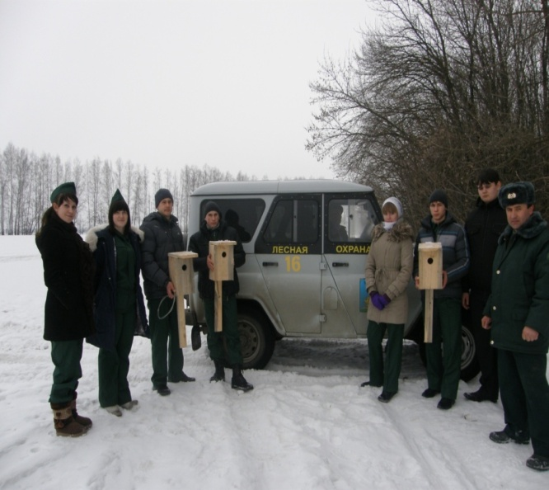
Развешивание скворечников
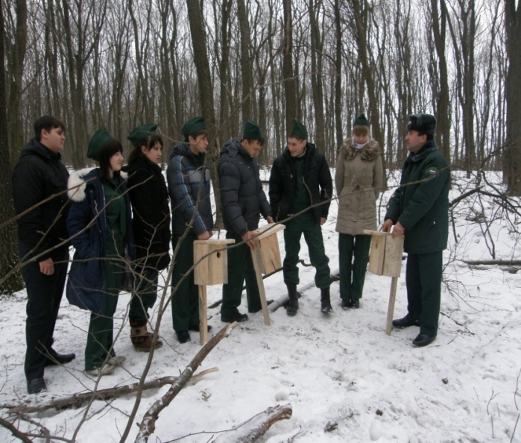
Развешивание синичников
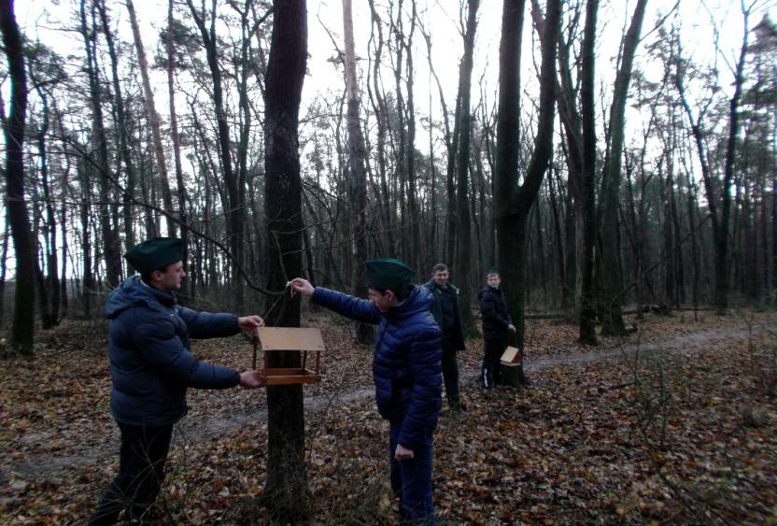
Развешивание кормушек
3.3. Урочище «Шкурино – Дахново»
Общая площадь 249га, квартал 89 – 91
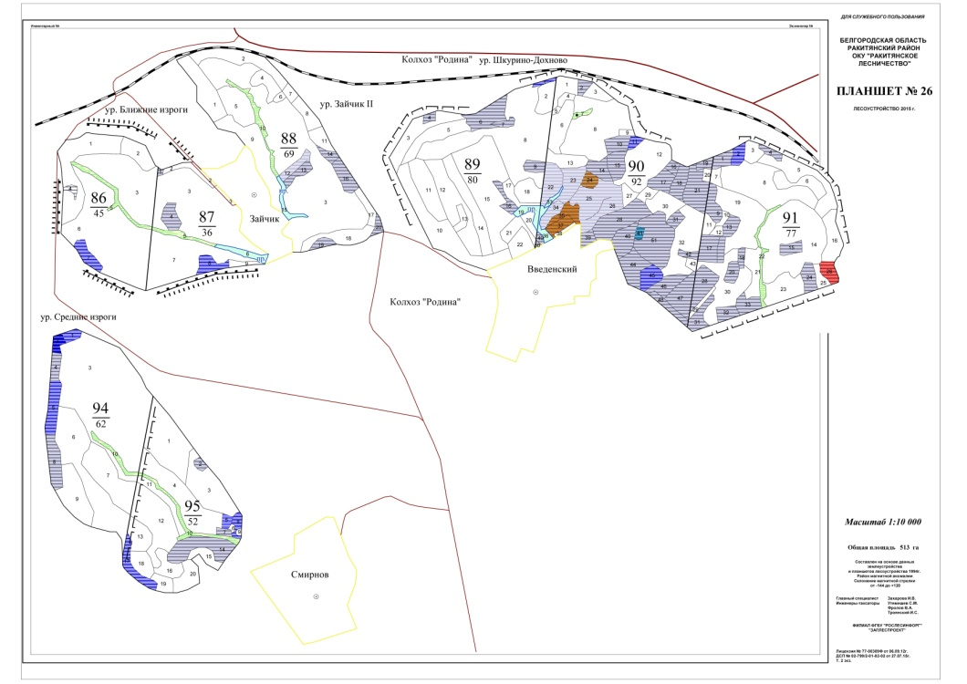
Мы ведем наблюдения за дикими животными на подкормочных площадках в урочище Шкурино-Дахново» и «Шияново». В подкормке нуждаются в зимнее время дикие кабаны, лоси, косули.
Мы узнали, чем можно подкармливать диких животных. Основная подкормка для животных - это зерноотходы пшеницы, ячменя, кукурузы, а так же потери после уборки урожая кукурузы (початки). Нами заготовлено и скормлено 25 мешков кукурузы. Когда приезжаешь на подкормочную площадку, попадаешь в настоящую столовую.
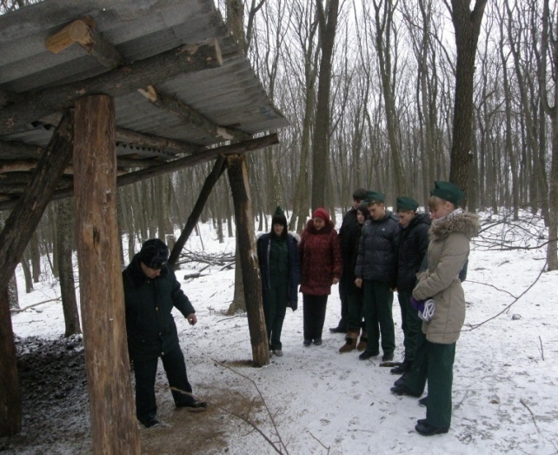
На подкормочной площадке диких зверей

Большое значение в подкормке диких животных имеют солонцы. На каждой площадке только по одному солонцу, в котором находится соль или солевая смесь 30 – 50 кг. Солонцы, как правило, изготавливаются из валежной древесины больших диаметров. В дереве выдалбливается углубление, напоминающее корыто. Изготовление таких солонцов не отпугивает животных. Бывая на площадках, мы видели погрызы деревьев, дневные лежки косуль.

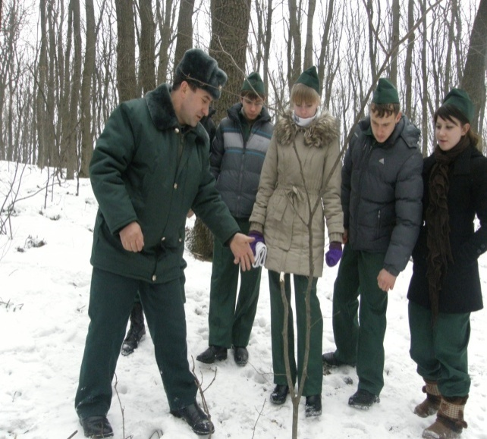

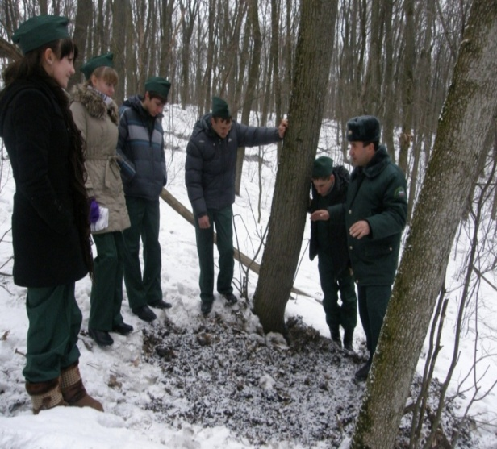
Дневные лёжки

3.4. Урочище «Козлячье»
Общая площадь 32 га
Акция «Живи, елка!» традиционно проходит в урочище «Козлячье». В этом году собрано шишек более 300кг.

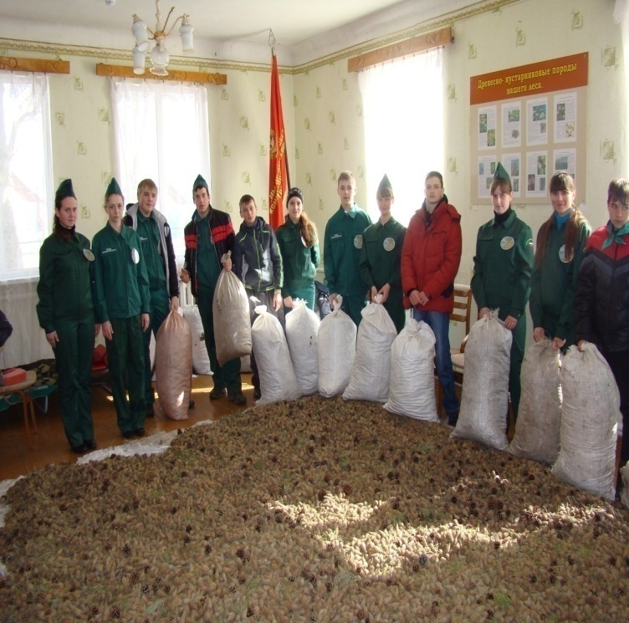
В предновогодние праздники с жителями села, учениками школы проводятся интересные беседы, распространяются листовки, буклеты, участвуем в патрулировании с работниками лесного хозяйства по охране и защите хвойных насаждений нашего района

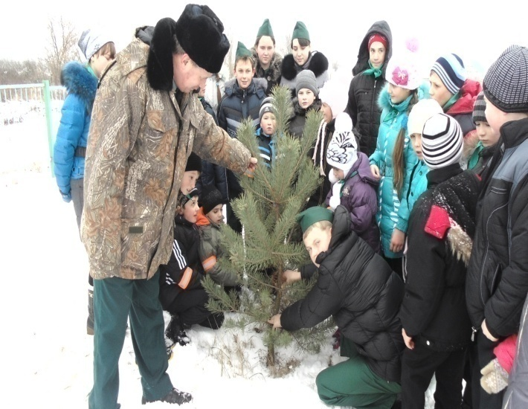 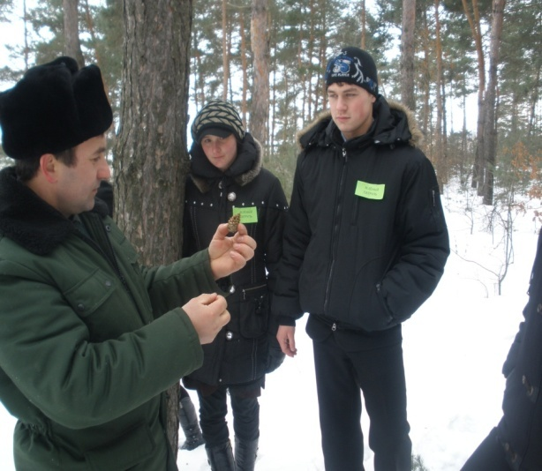 Определение возраста хвойного Определение качества семян
дерева по мутовкам
Совместно с работниками лесного хозяйства проводятся интересные занятия.
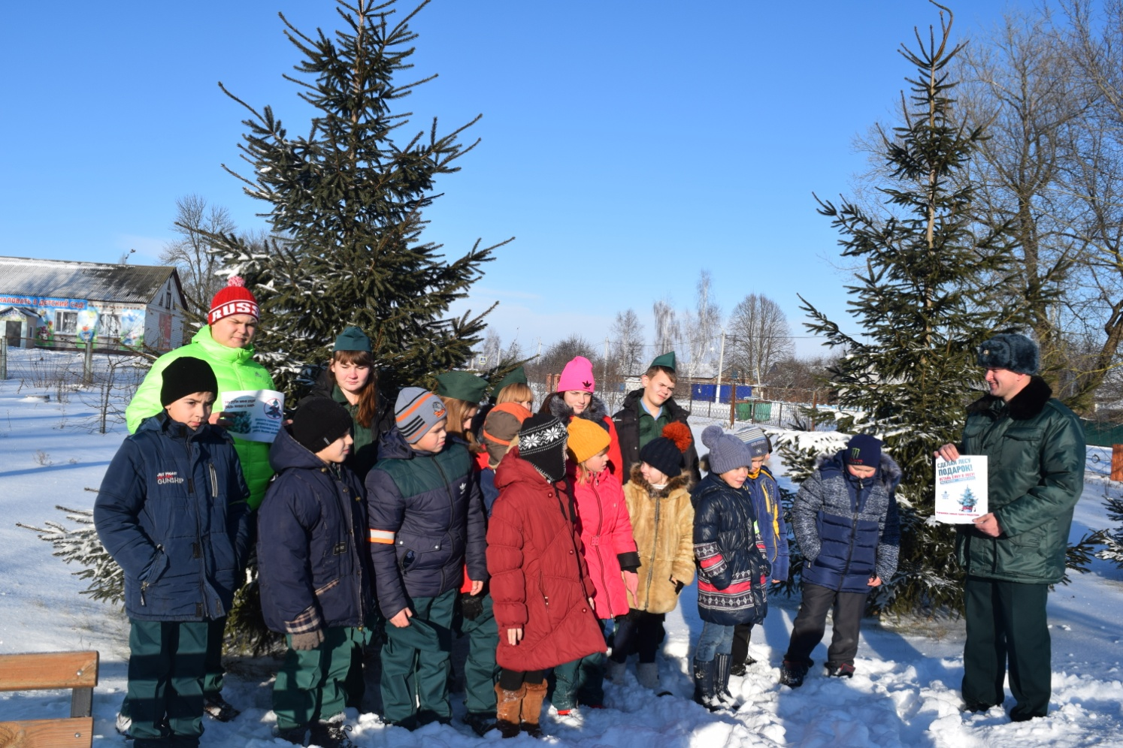
Распространение листовок буклетов об охране и защите хвойных насаждений нашего района

В пожароопасный период, который начинается с первых проталин и заканчивается при появлении постоянных заморозков. Мы, члены школьного лесничества, принимаем активное участие в охране лесов от пожаров и травяных палов. Нами проведены наблюдения, опрос жителей села Меловое, и сделаны выводы, что 99 возгораний происходят по вине человека. Написана исследовательская работа «Лесные пожары – экологическое бедствие». Мы устанавливаем аншлаги, шлагбаумы, развешиваем листовки на опушках леса.

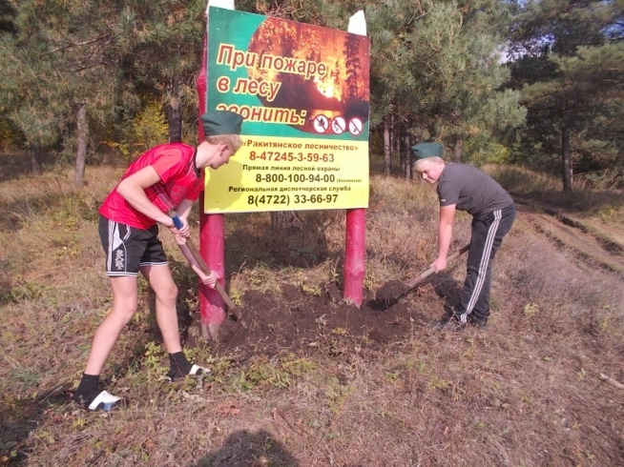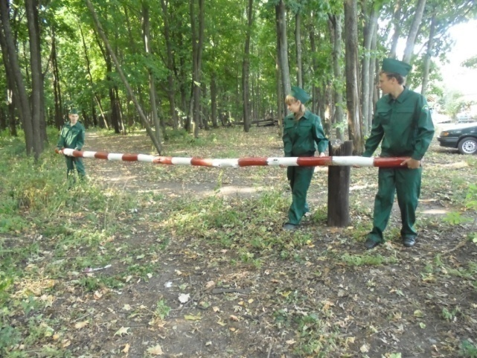
Установка аншлага Сооружение шлагбаума

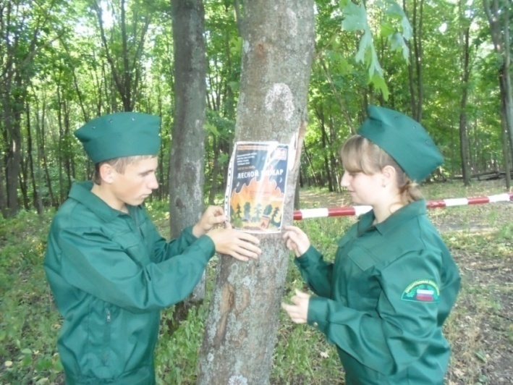
Развешивание листовок на противопожарную тематику

3.5. Урочище «Дубравка»
Общая площадь129га, квартал 114-115

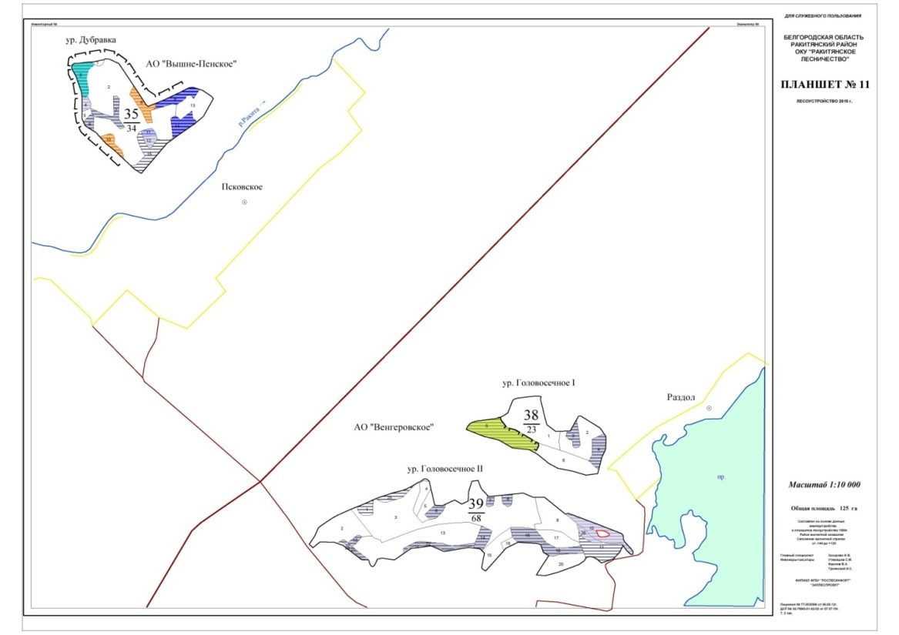
В рамках проекта «Зеленая столица» совместно с администрацией с/п был заложен питомник общей площадью 0, 17 га. Совместно с администрацией сельского поселения собраны семена древесно-кустарниковых пород для высадки по проекту «Зеленая столица»: дуб черешчатый - 212 кг, абрикос – 55 кг, ясень зеленый – 5 кг (сдано в ОКУ «Ракитянское лесничество»), орех грецкий – 2 кг, орех черный – 1 кг, рябина – 1 кг, слива садовая - 20 кг, клен остролистный – 2 кг, бирючина – 2 кг, каждый год видовой состав питомника меняется.
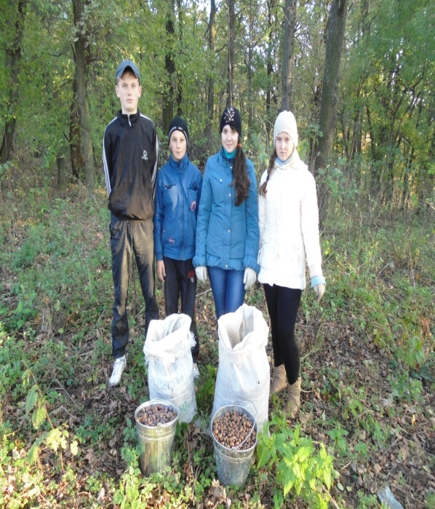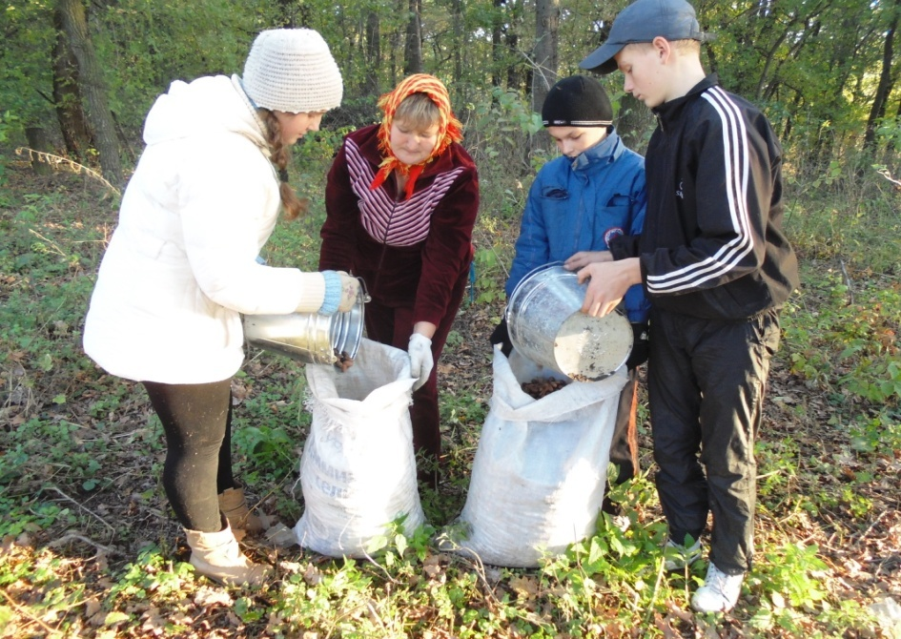
Сбор семян дуба черешчатого

В питомнике проводится инвентаризация сеянцев. Выращено и высажено возле урочища «Дубравка» на склонах более 20 тыс. шт. дуба черешчатого.
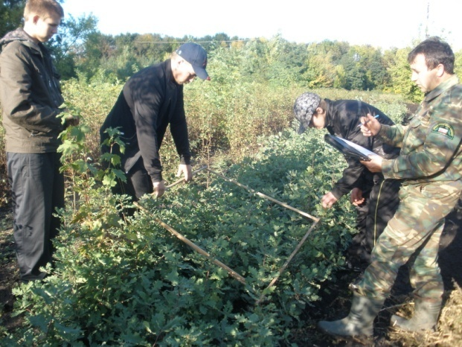
Инвентаризация посевов
В рамках Всероссийской акции «Живи, лес!» ребята из школьного лесничества «Березка» в школьном питомнике посеяли семена абрикос, ореха грецкого, ореха черного, дуба красного, рябины, зачеренковали иву повислую.
Приняли участие во Всероссийском субботнике, который состоялся 7 октября. В парке «Воину освободителю», высадили выращенные своими силами более 80 шт. саженцев абрикоса. Во время посадки саженцев ребята профессионально работали с мечом Колесова.

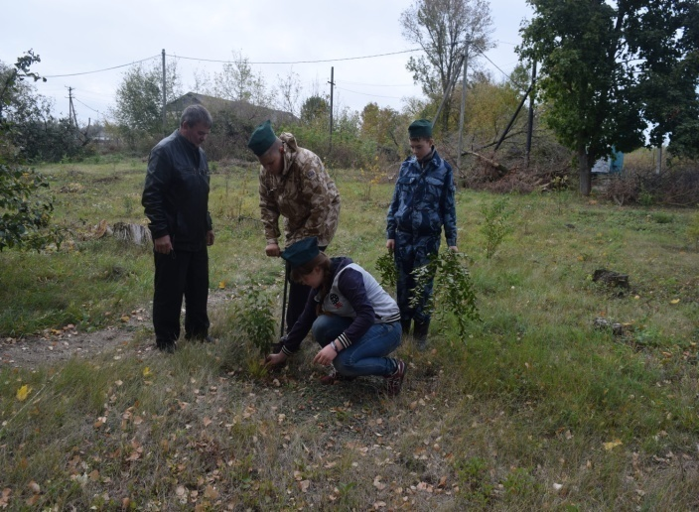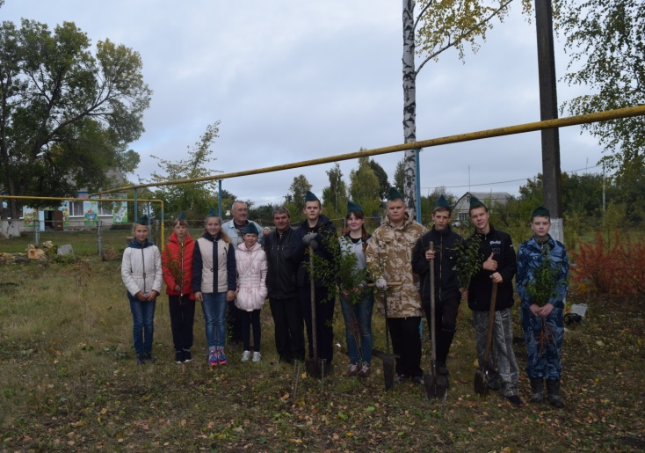
Закладка парка «Воину освободителю»
При въезде в село был заложен абрикосовый сквер «Воинам интернационалистам», общей площадью 0,5га.
В рамках акции в школе были организованы мероприятия по посадке и очистке леса от захламления бытовым мусором.
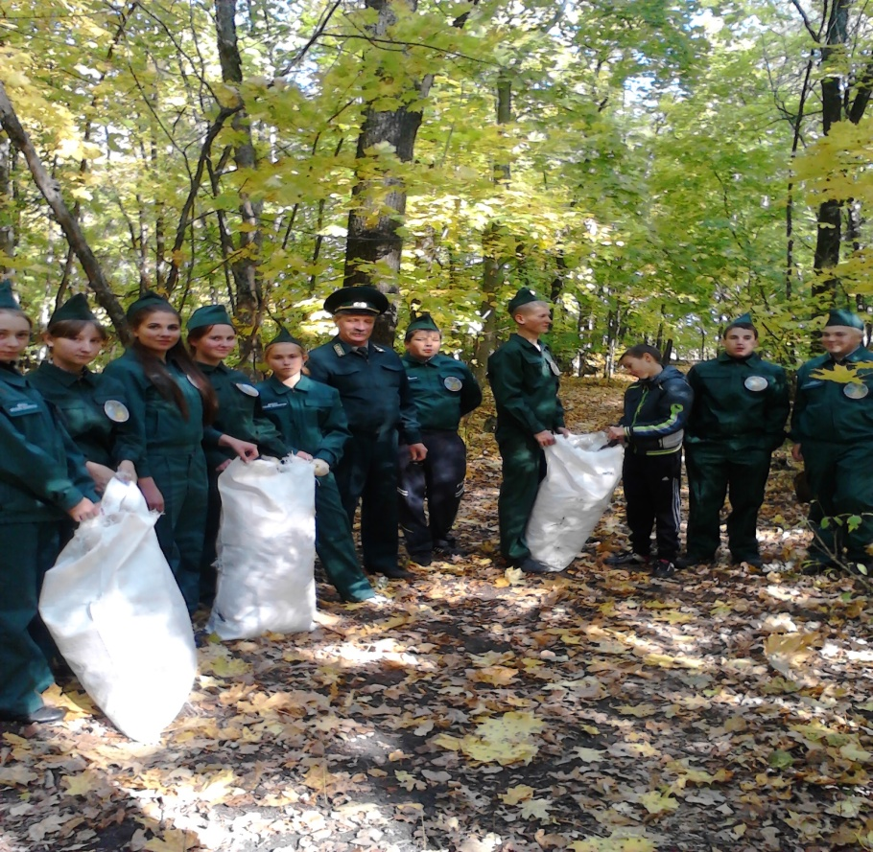
Уборка бытового мусора в лесу
Среди учеников начальной школы организованы интересные конкурсы и открытые мероприятия с представителями лесного хозяйства. В фойе можно увидеть рисунки на тему «Лес без огня», выставка поделок «Осенний лес - красота природы». Проведены практические занятия с представителями лесного хозяйства. Ученики начальных классов узнали, как правильно определить высоту, диаметр дерева, попробовали это сделать сами.
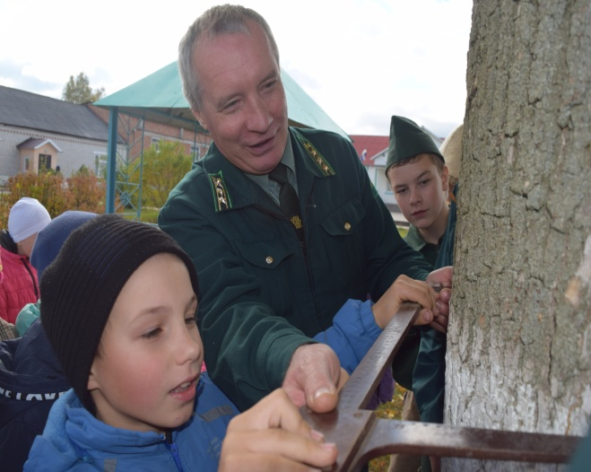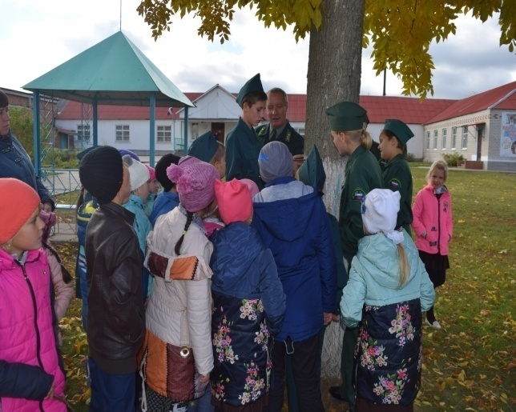
Измерение диаметра дерева на территории школы
Члены школьного лесничества вспомнили, что такое лесная таксация, как правильно провести инвентаризацию в питомнике, для чего она нужна. Ученики первого класса побывали на экскурсии по экологической тропе «Территория школы». На остановке «Зеленый класс», которая находится в павильоне детского сада, с ребятами был проведен классный час на тему «Что у нас под ногами».
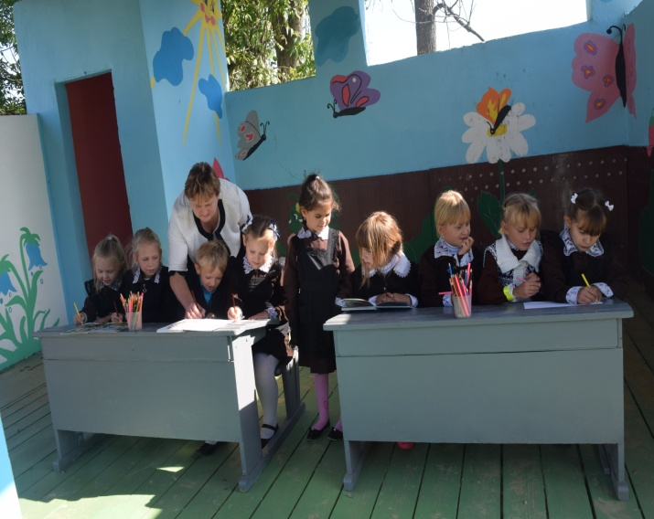 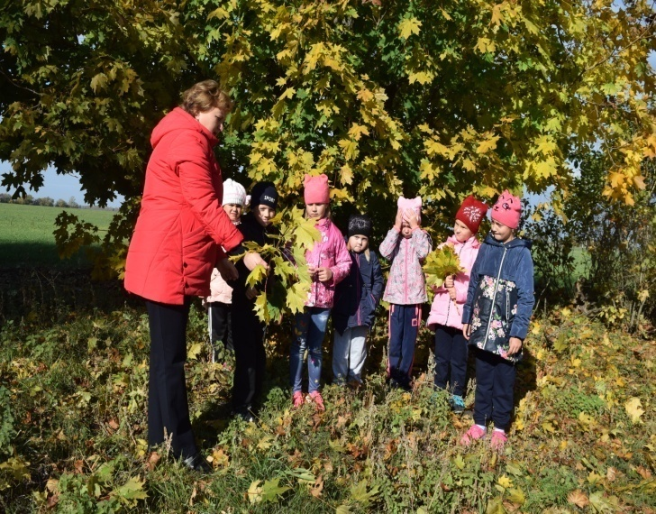Зеленый класс. Внеклассное занятие Экскурсия в лесополосу
«Что у нас под ногами?» «Почему листья меняют окраску»
Участвуя в региональном проекте «Зеленая столица» на оврагах и склонах в логу «Альтевский яр» высажено 12 тыс шт. саженцев ясеня зеленого общей площадью 4,0 га, посеяно желудь - 5 га (200 кг), абрикос - 3 га
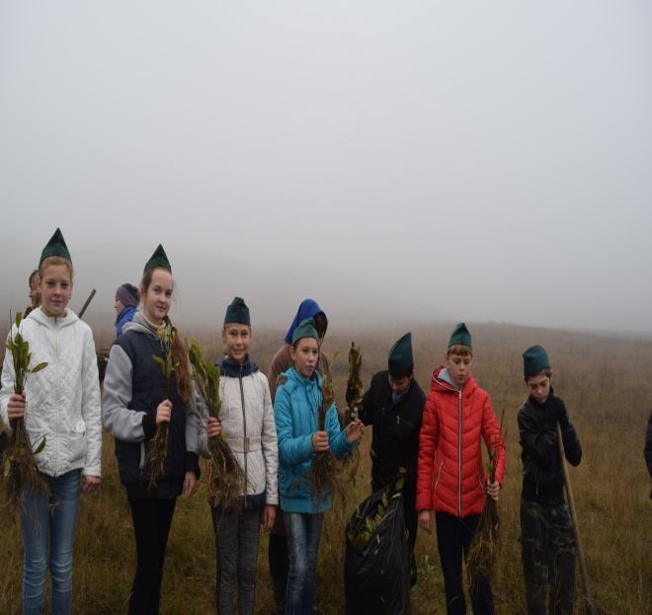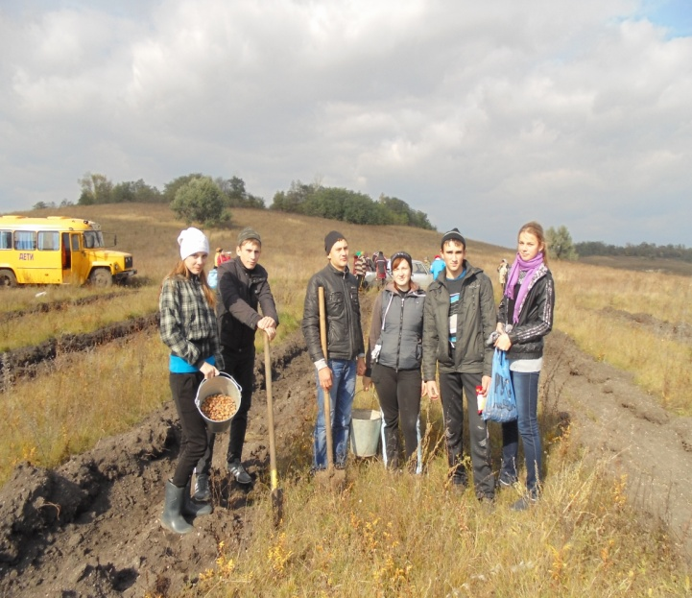

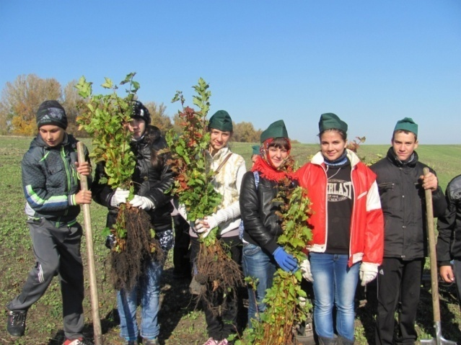
Проект «Зеленая столица»
«Пусть шумят и зеленеют леса Ракитянского района»

Директор Ракитянского лесничества И. Н. Тарасенко и инженер Е. В. Беликова и глава Вышнепенского сельского поселения Матвеенко О. Н. за время проведения акции неоднократно оказывали помощь в проведении экологической акции и интересных занятий.

3.6. Урочище «Становское»
Общая площадь 439га. Квартал 51-58
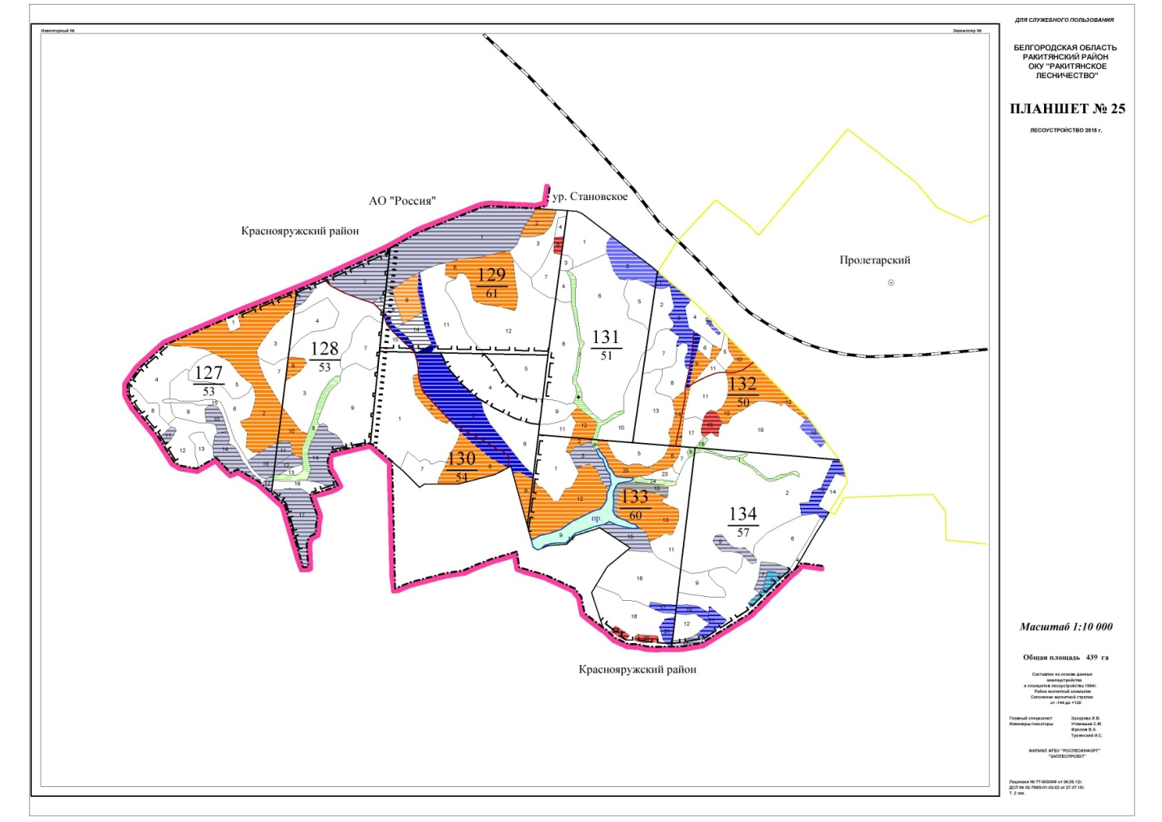
Мы ведем наблюдения за первоцветами. Выпускаем листовки, буклеты. Нами написаны статьи в районной газете «Наша жизнь»
Собирая первоцветы как лекарственные травы или просто в красивые букеты, человек часто не задумываясь, какую боль и ущерб он наносит нашей зеленой планете, вырывая их с корнем, нанося вред растениям, вытаптывает места их произрастания, что ни в коем случае нельзя делать, если мы хотим, чтобы цветы радовали на долгое время. Все первоцветы нуждаются в охране. Раннецветущие растения относятся к редким и исчезающим видам и занесены в Красную книгу Белгородской области.

РЕБЯТА!
Не рвите первоцветы! Их на земле осталось так мало, что они могут скоро совсем исчезнуть.
Оберегайте их от тех, кто рвёт цветы с корнем. Кто набирает большие букеты. Ведь цветы дома порадуют вас всего один – два дня. Но они больше никогда уже не вырастут на земле.
Подснежники, ландыши, лесные колокольчики занесены в «КРАСНУЮ КНИГУ». Это такая книга, где указаны все растения и животные, которые находятся под угрозой вымирания. Их надо особенно бережно охранять. ПОМНИТЕ – цветы в поле, на лугу, в лесу украшают землю и нашу жизнь.
Охраняйте их от уничтожения
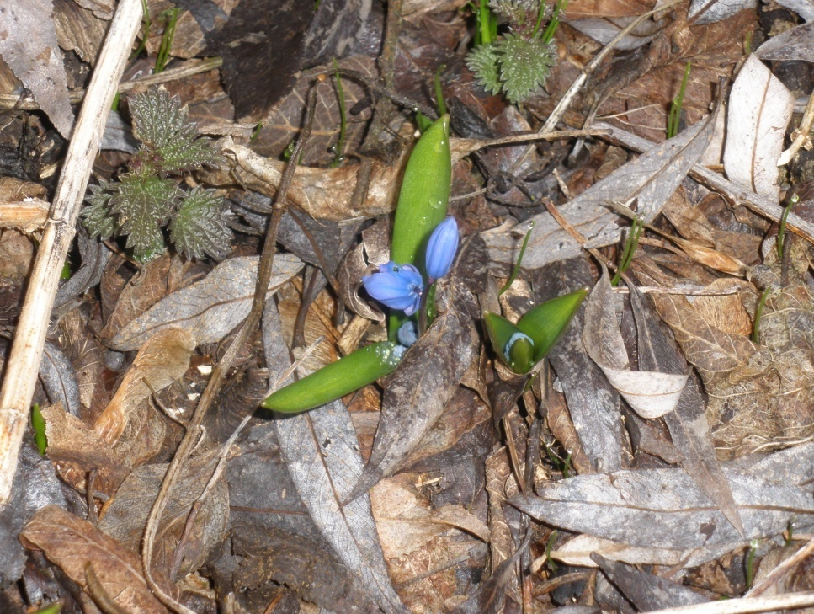
Распространение листовок
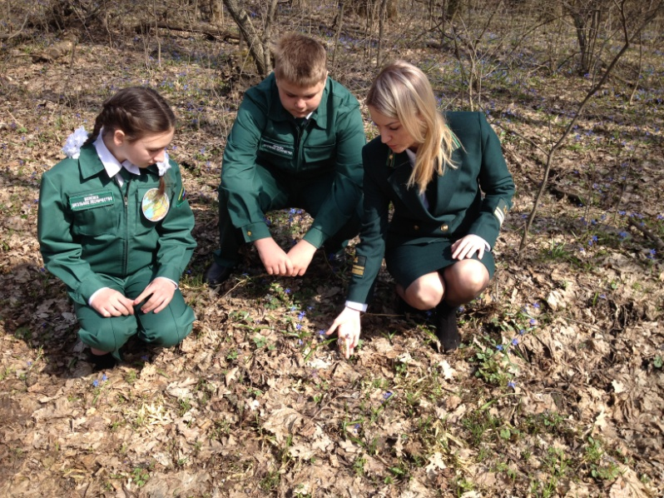
Наблюдение за первоцветами
3.7. Урочище «Вышнепенские ольхи»
Общая площадь 272га. Квартал 19 – 22
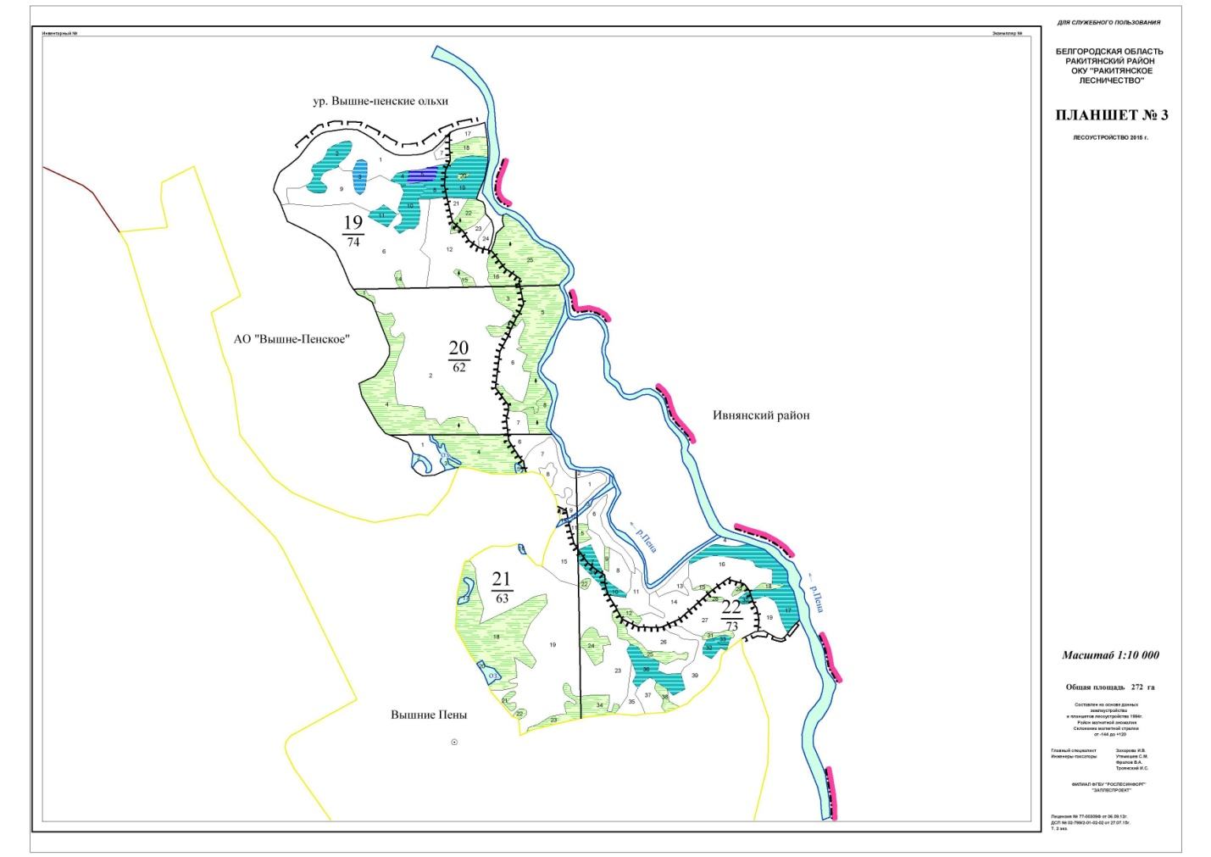

В урочище «Вышнепенские ольхи», обучающиеся школьного лесничества «Березка» совместно с работниками лесного хозяйства проводили практические занятия. Научились работать с мерной вилкой, измеряли диаметр деревьев на высоте 1м 30см. Учились пользоваться высотомером, измерять высоту деревьев.
Проводили сплошной перечет деревьев. Узнали о таких понятиях, как «Лесная таксация» - это определение количественных и качественных показателей древостоя. С помощью полнотомера Битерлиха определяли полноту насаждения. Коэффициент полноты оказался 0,7.

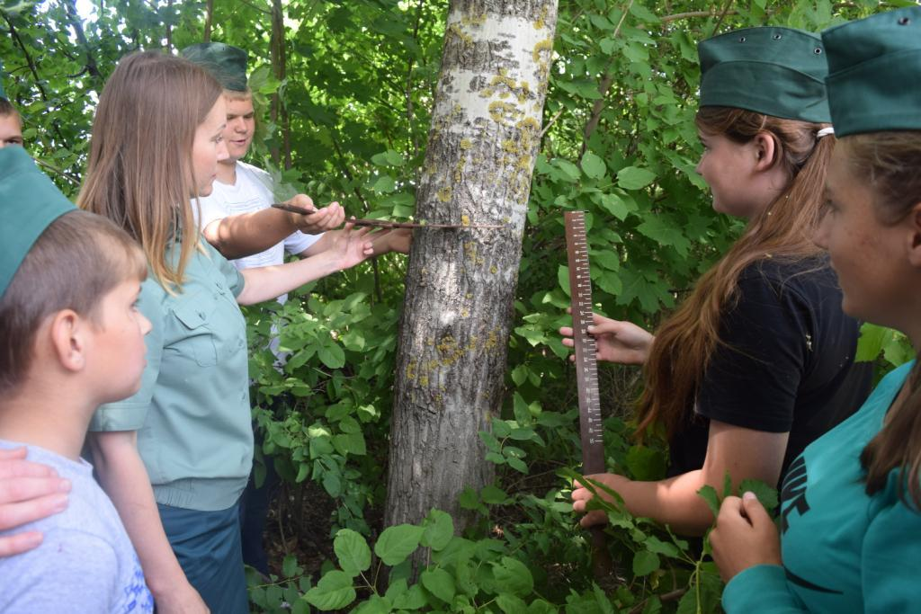

Измерение диаметра дерева с помощью мерной вилки

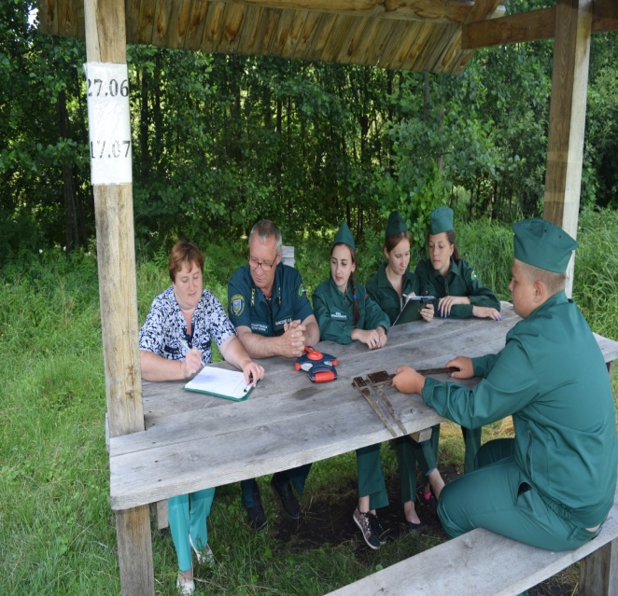

Учет качества древостоя в урочище «Вышнепенские ольхи»

Глава IV. Особо охраняемые природные территории Ракитянского района
В Ракитянском районе с 2009 года насчитывается 10 особо охраняемых природных территорий, из них
8 государственных природных заказников:
– гидрологический заказник
- Пруд в границах п.Пролетарский – 6,5 га
- Пруд в урочище «Становское» - 5,1 га
- Искусственные пруды арматурного завода в п. Ракитное –9,3 га
- Солдатское водохранилище – 180,0га
- Пруд «Малинов» - 20,0га
- ботанический заказник
- Урочище «Становское» - 106 га
- Урочище Парк – 32 га
- Лесные полосы и парк по берегам прудов арматурного завода - 2,0 га

2 памятника природы:
- Деревья лиственницы обыкновенной - 2,7 га
- Дуб-долгожитель – 0,125 га
Хотелось бы остановиться на некоторых из них.

4.1. Памятник природы «Дуб-долгожитель» – 0,125 га
Исследовательская работа «Дуб-долгожитель в бывшей усадьбе князей Юсуповых» основана на наблюдениях за дубом – долгожителем, возраст которого более 300 лет.
Парк усадьбы князей Юсуповых - памятник садово – паркового искусства середины 19 века заслуживает отдельного внимания.
Основные деревья паркового комплекса – липа, клен, дуб, ива, тополь, груша. До нашего времени сохранилось около 240 деревьев в возрасте от 120 до 150 лет, встречаются дубы, которым уже более 300 лет. Один дуб на территории усадьбы является памятником природы, решением исполнительного комитета областного совета народных депутатов «О создании сети ООПТ области» от 30.08.1991 года. По преданию, дуб выполняет заветные желания, надо только мысленно попросить его об этом и приложить ладони к морщинистой коре дерева.

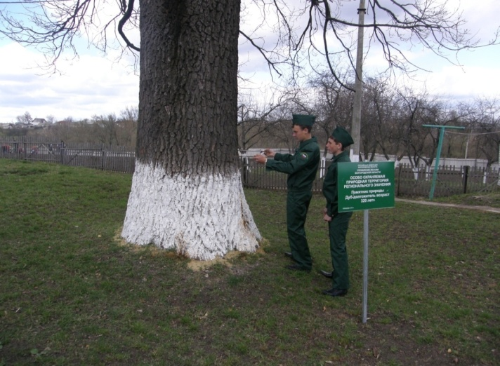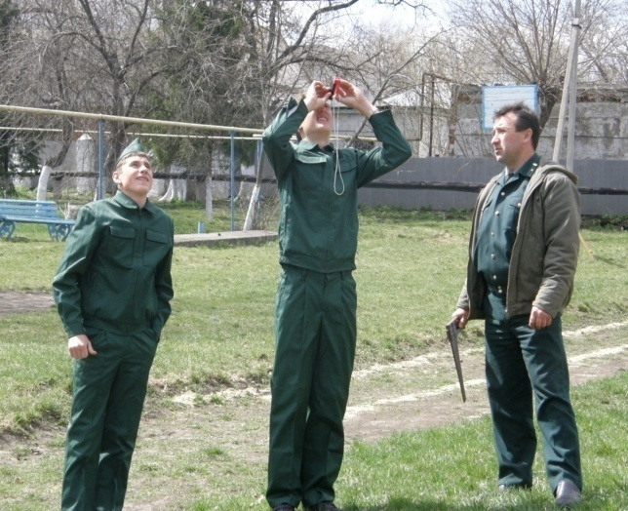
Измерение диаметра дуба Измерение высоты дуба

Мы, обучающиеся в школьном лесничестве «Берёзка» проводим фенологические наблюдения.

4.2. Памятник природы «Деревья лиственницы обыкновенной» - 2,7 га
Интересны и другие редкие растения Ракитянского района. Например, лиственница обыкновенная в Урочище Марково – Церковное, 2,7 га.
Порода создана искусственным методом посадки в условиях центрально-черноземной зоны и представляет большую ценность для лесоводства.
Живет она в Ракитянском районе уже более 100 лет. Деревьев с таким солидным возрастом в урочище «Марково – Церковное» - чуть больше 30. Чем интересно это дерево?
Энциклопедия рассказывает так. Лиственница обыкновенная - дерево высотой 30—45 м, ствол прямой, кора серовато-бурая, растрескивающаяся. Крона у молодых деревьев лиственницы узкопирамидальная, редкая, у взрослых — высокоподнятая, ширококонусовидная, раскидистая. Ветви отходят от ствола под прямым углом, на концах плавно загнуты кверху. Листья лиственницы (хвоя) узколинейные, длиной 13-45 мм, на молодых ростовых побегах расположены спирально, на старых — в пучках по 20-40 шт., мягкие, светло-зеленые. Шишки лиственницы обычно яйцевидные, длиной 2—4 см, с плотно сомкнутыми чешуями. Семена желтоватые, с темными полосками и крапинками. Цветет лиственница в мае, семена созревают в сентябре—октябре. Живет до 500-900 лет. Благодаря своей способности сбрасывать зимой хвою, лиственница спасает себя от порубок к Новогодним праздникам.
Лиственница обыкновенная нашла широкое применение в медицине. Лекарственным сырьем являются хвоя, живица, кора, молодые побеги и почки, которые собирают весной. Хвою можно собирать все лето. Препараты из лиственницы обладают успокаивающим, противомикробным, дезодорирующим, противоцинготным свойствами. Очень ценным средством для лечения различных заболеваний является лиственничная губка (трутовик лекарственный) — гриб, паразитирующий на стволах лиственниц.
Издавна лиственницу обыкновенную применяли в строительстве. Известно, что Венеция – это город на воде. Фундамент домов стоит в воде десятилетия, а сделан он из лиственницы обыкновенной. 110 лет назад, когда Дунай очень сильно обмелел, в нѐм показались лиственничные сваи. Оказалось, что это останки Троянова моста, построенного 1700 лет назад. Сваи вытащили на берег и не могли распилить: дерево стало как железо, его обтачивали на токарных станках и делали различные украшения.
Используют лиственницу в кораблестроении, как сырьѐ на целлюлозно-бумажных комбинатах, в мебельной промышленности, культивируют в садах и парках.
Увидев это дерево хотя бы раз, навсегда запоминаешь необыкновенное расположение еловых лап, красоту хвои и стройность ствола. А мне, когда я увидела первый раз лиственницу обыкновенную, вспомнились слова из стихотворения Александра Фигарева «Лиственница»
….. Настала осень и, крылом касаясь,
Летит листва, огнём окружена.
Ах, лиственница, как ты оказалась
В ажурном, нежном золоте одна?
Ей, лиственнице, суждено проснуться,
Зазеленеть ей тоже предстоит.
И я посмею, может, прикоснуться
К хвое её, что так грозна на вид.

Члены школьного лесничества «Березка» посадили маленькие саженцы лиственницы обыкновенной в парке села Вышние Пены к 70-летию Победы. Как приживется необычное дерево – тема наших будущих наблюдений.

Заключение
Каждый человек, если он считает себя достойным называться этим именем, должен соблюдать элементарные правила нахождения в лесу, чтить гласный и негласный набор правил, моральных заповедей и осознанных запретов поведения человека как неотъемлемый элемент общечеловеческих ценностей и культуры. Эти правила, в сущности, представляют собой простые истины.
Не губи, не вреди, не устрашай, уважай жизнь во всем ее многообразии, не разрушай, не оставляй грязи, помни, что ты гость на этой земле, оставь людям и всему живому то, что досталось тебе в радость и на благо.
Чтобы соблюдать их, каждый человек должен заглянуть себе глубоко в душу и сказать:
Я осознаю ответственность:
- Перед огнем, который надо не только кормить, но и зорко стеречь;
- Перед миллионами жизней леса, явных и скрытых от глаз, которые можно погубить одним мгновением руки.
Я верю, я бы хотел верить, что лес живой, лес видит меня, лес принимает меня в своем доме без враждебности и предлагает мне свои ценности – не только добычу, но и красоту, чистоту, и возможность пройти мой путь.
Лес верит, что я порядочный гость, я возвращу ему сторицей, я не оставляю грязных следов.
А вернувшись домой, я бы хотел вспоминать красоту и аромат леса, голоса птиц, движение, приключение, сближающие друзей, встречи с дикими животными, впечатления, очищающее сердце.
И хочется верить, наступят такие времена, и каждый из нас будет помнить, что огонь самый страшный враг леса.

